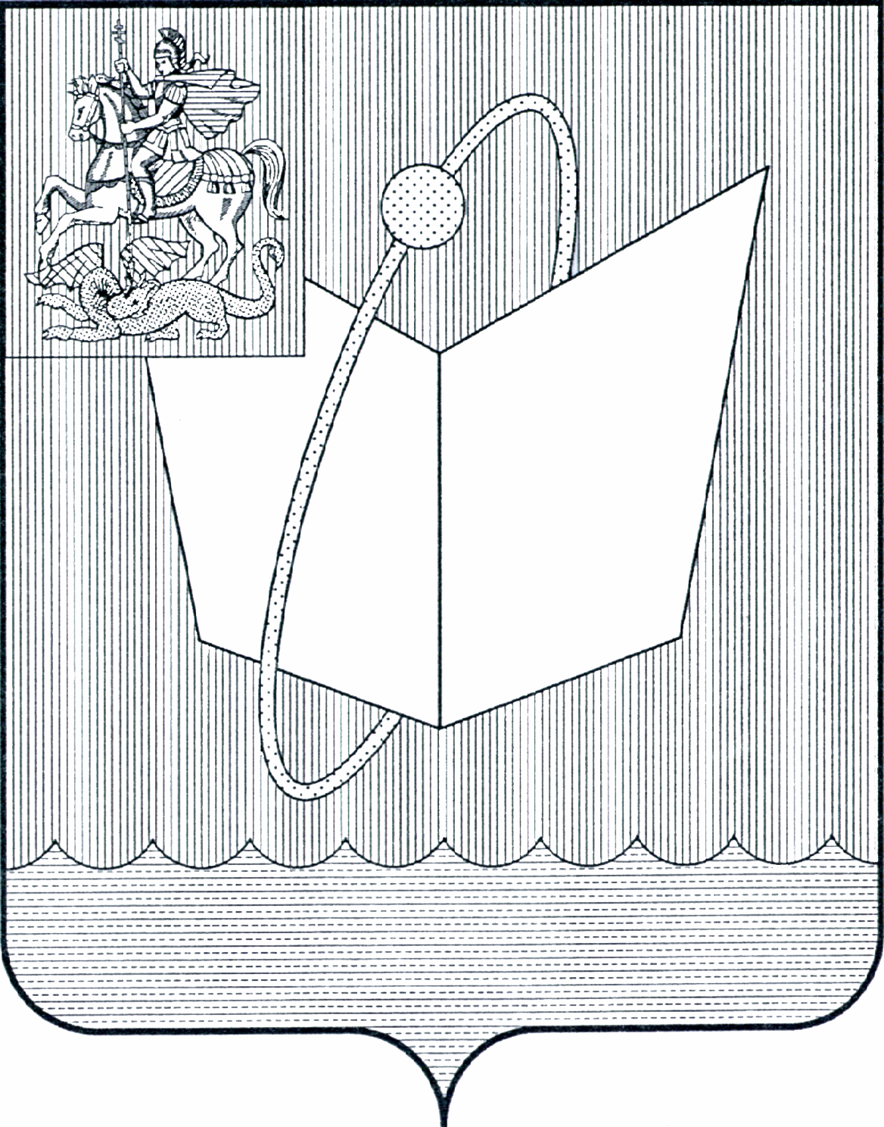
АДМИНИСТРАЦИЯ ГОРОДСКОГО ОКРУГА ФРЯЗИНО

ПОСТАНОВЛЕНИЕ

от 04.06.2025 № 535

О проведении на территории городского округа Фрязино Московской области мероприятия «Открытие купального сезона»

В соответствии с Федеральным законом от 06.10.2003 № 131-ФЗ «Об общих принципах организации местного самоуправления в Российской Федерации», постановлением Администрации городского округа Фрязино
от 29.12.2022 № 986 «Об утверждении муниципальной программы городского округа Фрязино Московской области «Культура и туризм» на 2023-2027 годы», руководствуясь Уставом городского округа Фрязино Московской области,

постановляю:

- Управлению культуры, спорта и молодежной политики администрации городского округа Фрязино организовать и провести с 11.00 до 12.00 часов 06.06.2025 на территории городского округа Фрязино Московской области мероприятие «Открытие купального сезона», посвященное открытию купального сезона на Озере Большое (далее – Мероприятие).
- Утвердить план проведения Мероприятия (прилагается).
- МКУ «ЕДДС г. Фрязино» обеспечить оперативное реагирование дежурного персонала ЕДДС на все случаи предпосылок возникновения чрезвычайных ситуаций (в том числе, на обращения и сообщения жителей города), а также взаимодействие с правоохранительными органами и службами экстренного реагирования, в том числе при угрозе или проведении террористического акта.
- Рекомендовать МУ МВД России «Щёлковское» обеспечить соблюдение общественного порядка и безопасности граждан в период проведения Мероприятия.
- Уведомить ГБУЗ МО «Московская областная станция скорой медицинской помощи» о проведении Мероприятия.
- Опубликовать настоящее постановление на официальном сайте органов местного самоуправления муниципального образования городской округ Фрязино Московской области в информационно-телекоммуникационной сети Интернет.
- Назначить ответственным за исполнение настоящего постановления начальника управления культуры, спорта и молодежной политики администрации городского округа Фрязино Шмидт Е.Л.
- Контроль за исполнением настоящего постановления возложить на заместителя главы городского округа Фрязино Шувалову Ю.М.
Глава городского округа Фрязино Д.Р. Воробьев
УТВЕРЖДЕН
постановлением Администрации
городского округа Фрязино
от 04.06.2025 № 535

ПЛАН

проведения на территории городского округа Фрязино Московской
области мероприятия «Открытие купального сезона»

Время | Мероприятие | Ответственное лицо
11.00 | Флешмоб | Шмидт Е.Л.
11.10 | Веселые старты для детей | Шульга Е.Л.
11.30 | Концертная программа | Шульга Е.Л.
12.00 | Завершение мероприятия | Шмидт Е.Л.

